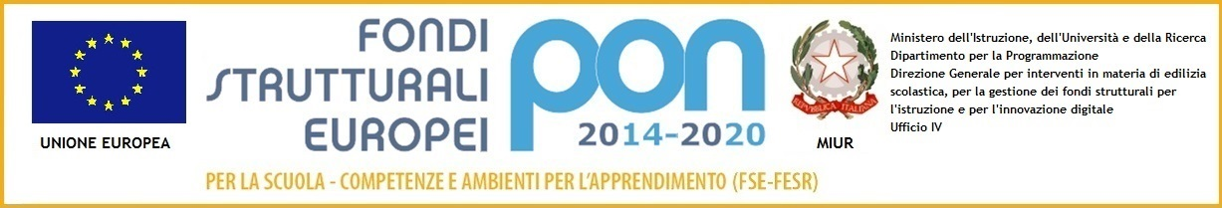



Istituto Comprensivo Statale “Giuseppe Dezza”
Via Cadorna, 23 – 20077 Melegnano (MI) Tel. 02 9834091 Fax 02 98231916
www.istitutodezza.edu.it

Al Dirigente Scolastico dell’I.C. “DEZZA”
Melegnano

OGGETTO: Richiesta rilascio certificato di frequenza

Il / La sottoscritto / a …………………………….…………………………………… …………………
In qualità di genitore del minore ………………….………………………………………………………
frequentante la classe ………… sez.………… della scuola ……….………………………………….
nell’ a.s. 20.../…
C H I E D E
Il rilascio del certificato di frequenza per uso:……………………………………………………………

Melegnano, ……………………………..

In fede

……………………………

Scuola Infanzia | Via Campania | 02.9838473
Scuola Infanzia | Cesaris | 02.98230588 | E-mail: | miic89800d@istruzione.it
Scuola Primaria | Via Cadorna | 02.9834091 | PEC: | miic89800d@pec.istruzione.it
Scuola Secondaria I grado | Calvino | 02.98231255 | WEB: | www.istitutodezza.edu.it

